一、羽合町の景観
1 春のながめ
春も弥生の花ざかりのころ、あたらしい展望台の建っている標高１０７メートルの馬ノ山の頂
上にのぼってみれば、日本海からふきよせてくる爽快な空気を満喫しうる。
町の位置 羽合町は、鳥取県の中部、東伯郡の北東に位置し、その経緯度はつぎのとおりである。
最東･････････東経 １３３度４９分
最西･････････東経 １３３度55分
最南･････････北緯 ３５度２８分
最北･････････北緯 ３５度３０分
町の面積 東西６キロメートル、南北３キロメートル、総面積１２．４１平方キロメートルの平坦な田園
の町である。
町役場の位置 羽合町役場の位置は、
北緯３５度２９分、東経１３３度５３分の、鳥取県東伯郡羽合町大字久留９８番地の４にあり、
この役場の東方にある馬ノ山展望台は、中国山脈･倉吉北部平野･日本海の風光を眺望するには快
適の地点にある。
この展望台のある馬ノ山は、そのむかし、西軍吉川勢の陣地であり、また古墳文化時代の貴重
な史跡地で、展望台のすぐうしろには、古墳時代前期末の様相をそなえた大きな円墳があり、こ
こから見おろした馬ノ山の中腹やそのふもと一帯は、国の史跡指定地「馬ノ山古墳群」である。
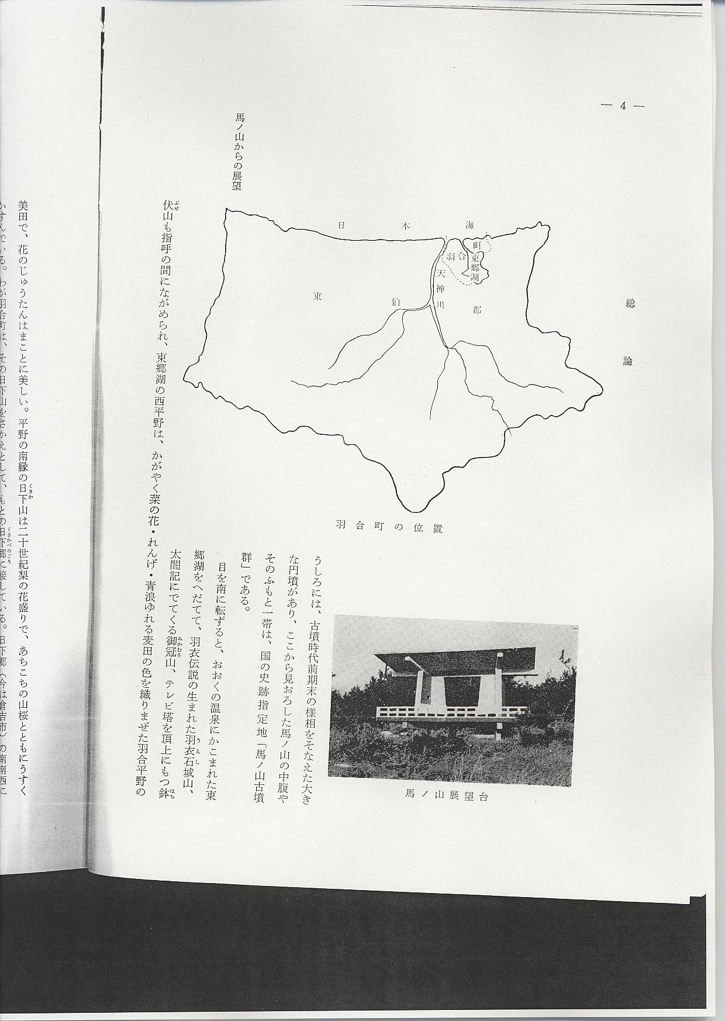

馬ノ山からの展望 目を南に転ずると、おおくの温泉にかこまれた東郷湖をへだてて、羽衣伝説の生まれた羽衣石城
山、太閤記にでてくる御冠山、テレビ塔を頂上にもつ鉢伏山も指呼の間にながめられ、東郷湖の
西平野は、かがやく菜の花･れんげ･青浪ゆれる麦田の色を織りまぜた羽合平野の美田で、花のじ
ゅうたんはまことに美しい。平野の南縁の日下山は二十世紀梨の花盛りで、あちこちの山桜とと
もにうすくかすんでいる。わが羽合町は、その日下山をさかえとして、もとの日下郷に接してい
る。日下郷（今は倉吉市）の南南西には倉吉市の打吹城址、四天寺の遺跡四王寺山も遠望できる。
はるか西、霞にいぶされている残雪の秀嶺は大山である。ここでの秋の大山の紅紫にすみ透っ
たながめもまたひとしおである。
北は、春の波ゆるやかな日本海のなぎさであり、水平線の彼方に隠岐の島の陰影が望まれ、近
くは天神川の清流と東郷湖の河口がこれにそそぐ、秋冬にかけての日本海の荒波の豪快さは胸と
どろくおもいがする。
遠く東は、泊村・東郷町の脊稜をなす因幡の国境山稜で、南には、えんえんとつらなる中国山
脈が紫にかすんでいる。霊地三徳山・三朝温泉・関金温泉もこの間に介在する。
馬ノ山の戦史 ここ馬ノ山は、そのむかし戦国のころ、羽柴筑前守秀吉の陣地であった御冠山（１８６メート
ル）に対峙した毛利方の勇将吉川元春の陣地であり、その頂点である本陣は標高１０７メートル
の円墳上で、秀吉の陣地からは一眸のもとに見おろせる位置にある。馬ノ山山頂のすぐそばには、
冬籠りのできる岩屋もあり、平坦な陣場もある。山陰道における東西策戦の快適地であった。（地
図参照）
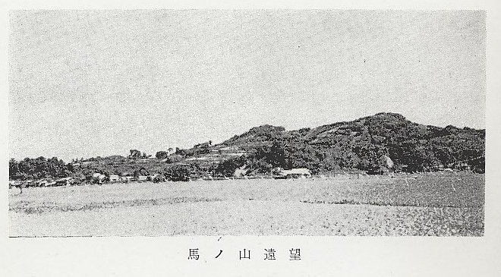
羽衣石域 天神川をへだてて遙か西には、毛利方の部将杉原盛重の進出してきた茶臼山、おなじく山田出
雲守重直の堤城も、ともに鶴翼をはっているのが手にとるように望まれる。東郷湖をへだてて
南方の天主のかすかに見えるのは、東軍の重要前戦を占める羽衣石城である。馬ノ山のすぐ眼の
下には、橋津川口をまもるために築いたお台場が、磯馴松におおわれている。
広瀬旭荘の詠史 幕末、内外風雲の急であった嘉永・安政のころ、このあたりの史跡に杖をひいた豊後（大分県）
日田の詩儒、広瀬旭荘は、羽衣石城山の詠史一首をこの地方にのこしているにもかかわらず、あ
まり人に知られていない。すこし読みづらいが原文のままあげてみる。

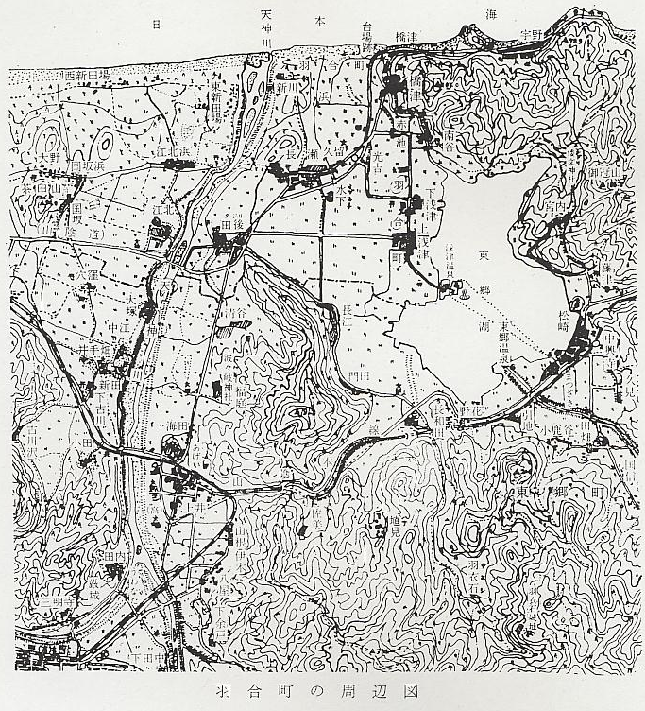

羽衣石城跡
廣瀬旭荘 詠史 註訳
慨然弔レ古二立城頭一 慨然いにしえを弔せんとして城頭に立つも
昔時全盛夢難レ求 昔時の全盛、夢求めがたし
(1)
左控角盤右曠野 左に角盤をひかえ右は曠野
北海東湖是城溝 北海東湖これ城溝
花宴月席弄ニ花舞一 花宴月席花舞を弄し
緑酒玉椀極二珍羞一 緑酒玉椀珍羞を極む
(2)
諫巨懼レ誅去為レ敵 諫巨誅をおそれて去って敵となり
勇士討友欲報讐 勇士友を討って讐を報いんと欲し
數歳兵冦殺気暗 数歳の兵冦殺気暗く
連日戦闘陣雲流 連日の戦斗陣雲流れ
鮮血為レ烟憤無散 鮮血煙となって憤り散ずる無く
枯骨化レ石恨長留 枯骨石と化して恨長くとどまる
宿草荒漠風颯颯 宿草荒漠風颯々
清流縈回水攸々 清流縈回水攸々
欲下向二樵翁一説徃事上 樵翁に向って往事を説かんと欲すれば
海天萬里夕陽収 海天万里夕陽収まる
（東郷町浅田愛蔵氏所蔵）
（注）
(1) 角盤は（大山）
(2) 去って敵となる（山田出雲守盛重のことをいう）
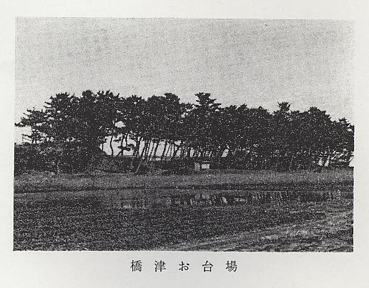

旭荘には「梅暾詩集」というのがあるはずで、この詩集にのせてあるかもしれないが、まだ管
見にふれていない。しかし詩の内容から推察すると、かの有名な土井晩翠の作＝春高楼の夜半の
月＝うたいだしの「荒城の月」は、この羽衣石城の詩からヒントをえたではないかと想像したく
なる。これほどの名詩が地方の人にあまり知られていないのは惜しいことである。
馬ノ山古戦場の詠 明治・大正期の橋津の詩人団野蔵六も、馬ノ山古戦場について、
首 憶起英雄決戦年 おもい起す英雄決戦の年
依然猶見旧山川 依然、猶見る旧山川
吾来弔古秋風暮 われ来って古を弔せんとす秋風の暮
一隊帰鴉乱入煙 一隊の帰鴉乱れて煙に入る
と詠じている。

